КРАСНОДАРСКИЙ КРАЙ  
г.Армавир

Индивидуальный предприниматель Дрепина Ю.И.

Г.Армавир ул.11я линия 1 кв.304

ЗАКЛЮЧЕНИЕ

о возможности использования земельного участка в соответствии с запрашиваемым условно разрешенным видом использования, в том числе в части соблюдения требований технических регламентов, СНиПов, с учетом наличия зон с особыми условиями использования территории, и содержащее информацию о предполагаемом уровне (и иных характеристиках) негативного воздействия на окружающую среду на земельном участке по адресу: Краснодарский край г. Новокубанск, ул. Первомайская,8.

024-2020.

КРАСНОДАРСКИЙ КРАЙ  
г.Армавир

Индивидуальный предприниматель Дрепина Ю.И.

Г.Армавир ул.11я линия 1 кв.304

~ Заказчик: гр. Оселедко Г.Н.

ЗАКЛЮЧЕНИЕ

о возможности использования земельного участка в соответствии с запрашиваемым условно разрешенным видом использования, в том числе в части соблюдения требований

jJ

технических регламентов, СНиПов, с учетом наличия зон с особыми J условиями использования территории, и содержащее информацию о предполагаемом уровне (и иных характеристиках) негативного

J '

воздействия на окружающую среду на земельном участке по адресу: Краснодарский край г. Новокубанск, ул. Первомайская,8.

]

от 14.08.2020 г. №24.

ЗАКЛЮЧЕНИЕ

о возможности использования земельного участка в соответствии с запрашиваемым условно разрешенным видом использования, в том числе в части соблюдения требований технических регламентов, СНиПов, с учетом наличия зон с особыми условиями использования территории, и содержащее информацию о предполагаемом уровне (и иных характеристиках) негативного воздействия на окружающую среду

Настоящее заключение о возможности получения условно разрешенного вида использования земельного участка, выполнено на основании Сведений, документов и материалов из государственной информационной системы обеспечения градостроительной деятельности (кадастровый номер 23:21:0401005:1339), регистрационный номер ГИСОГД 01 02 10 20. Участок размещен в зоне делового, общественного и коммерческого назначения, ОД-1. Для хозяйственной деятельности владельца участка необходимо получить в основных видах использования следующие виды разрешенного использования земельного участка:

1. «Магазины»: (основной вид использования)

- размещение объектов капитального строительства, предназначенных для продажи товаров, торговая площадь которых составляет до 5000 кв.м.(4.4)

1. «Ремонт автомобилей»; (условно разрешенный вид использования)

23:21:0401005:1339(4.9.1.4).

Определение возможного оказания негативного воздействия на окружающую среду в результате получения условно разрешенного вида использования земельного участка площадью 300 кв.м, с кадастровым номером 23:21:0401005:1339, расположенного по адресу; Краснодарский край г.

Новокубанск, ул.Первомайская, 8, с соблюдением технических регламентов,

СП, разработанной проектной организацией,индивидуальным предпринимателем Дрепиной Ю.И., в соответствии со статьей 39

ФЗ-190,Градостроительного кодекса Российской Федерации.

Согласно части 1 ст. 39 Градостроительного кодекса Российской Федерации, ФЗ-190, порядок предоставления разрешения на условно разрешенный вид использования, земельного участка или объекта капитального строительства, физическое или юридическое лицо, заинтересованное в предоставлении разрешения на условно разрешенный вид использования земельного участка или объекта капитального строительства, направляет заявление в комиссию.

Целью настоящего заключения для получения условно разрешенного вида использования земельного участка площадью 586+/-8 кв.м, с кадастровым номером 23:21:0401005:1339 , расположенного по адресу краснодарский край, г. Новокубанск, ул. Первомайская 8, является:

- определение возможности использования земельного участка в соответствии с запрашиваемым условно разрешенным видом использования, в том числе в части соблюдения требований технических регламентов Федерального закона от 22.07.2008 г. № 123-ФЗ «Технический регламент о требованиях пожарной безопасности», Федерального закона от 30.12.2009 г. № 384-ФЗ «Технический регламент о безопасности зданий и сооружений», СП, с учетом особых условий использования территории и содержащие информацию о предполагаемом уровне (и иных характеристиках) негативного воздействия на окружающую среду.

1. Градостроительные сведения застройки земельного участка в границах Новокубанского городского поселения
   1. Сведения о земельном участке из правил землепользования и застройки (ПЗЗ) на территории Новокубанского городского поселения

Рассматриваемый земельный участок с площадью 586+/-8 кв.м, с кадастровым номером 23:21:0401005:1339, расположен по адресу: г.

Новокубанск, ул. Первомайская 8.

В соответствии с Правилами землепользования и застройки на территории Новокубанского городского поселения (далее ПЗЗ), утвержденными решением 14

Совета Новокубанского городского поселения Новокубанского района от 01.08.2014 г. № 585 «Об утверждении Правил землепользования и застройки территории Новокубанского городского поселения Новокубанского района Краснодарского края», в редакции от 24.01.2020 г. № 75 «О внесении изменений в решение Совета Новокубанского городского поселения Новокубанского района от 01.08.2014 г. № 585 «Об утверждении Правил землепользования и застройки территории Новокубанского городского поселения Новокубанского района Краснодарского края», рассматриваемый участок расположен в зоне делового, общественного и коммерческого назначения (ОД-1), которая выделена для обеспечения правовых условий использования и строительства недвижимости с широким спектром административных, деловых, общественных, культурных, обслуживающих и коммерческих видов использования многофункционального назначения.

Виды разрешенного использования земельных участков и объектов капитального строительства в зоне объектов административно-делового и общественного назначения приведены в таблице №1 (статья 36 Правил землепользования и застройки Новокубанского городского поселения Новокубвнского района Краснодарского края утвержденных решением Совета Новокубанского городского поселения Новокубанского района от 1 августа 2014 года №585 и статье 37 настоящих Правил.

Предельные размеры земельных участков и предельные параметры разрешенного строительства, реконструкции объектов капитального строительства в границах земельного участка: максимальная площадь -20 000м2, минимальная площадь - 300 м2. Это при фактической площади 586 м2, которая находится в пределах установленных Решением Новокубанского городского поселения, названным выше.

1. «Ремонт автомобилей»; (условно разрешенный вид использования) 23:21:0401005:1339. Размещение стоянок для автомобилей сотрудников и посетителей торговых объектов. Данный условно разрешенный вид использования земельного участка также возможно размещать на нем.

Согласно ст. 38 ПЗЗ, при размещении зданий, строений и сооружений 14

должны соблюдаться предельные параметры разрешенного строительства, установленные для соответствующей территориальной зоны статьей 40 настоящих Правил, местные нормативы градостроительного проектирования, а также установленные законодательством о пожарной безопасности и законодательством в области обеспечения санитарно-эпидемиологического благополучия населения минимальные нормативные противопожарные и санитарно-эпидемиологические разрывы между зданиями, строениями и сооружениями, в том числе и расположенными на соседних земельных участках.

Для условно разрешенного вида использования земельного участка с кодом вида - 4.4, установлены следующие предельные (минимальные и (или) максимальные) размеры земельных участков и предельные параметры разрешенного строительства или реконструкции объектов капитального строительства:

1. минимальная/максимальная площадь земельных участков - 300-20 000 кв.м; (586+/- 8м2 фактически), удовлетворяет нормативам.
2. минимальная ширина вдоль фронта улицы -12 м (19,41мп фактически), удовлетворяет нормативам
3. минимальный отступ зданий, сооружений и строений от передней границы - территории общего пользования - 5,0 м в новых микрорайонах; по линии существующей застройки в застроенной территории, (11 метров фактически), удовлетворяет нормативам.
4. минимальный отступ зданий, сооружений и строений от боковой границы - границы смежных земельных участков - 3,0 м; при блокировке - 0,0 м, удовлетворяет нормативам.
5. минимальный отступ зданий, сооружений и строений от задней границы - границы смежных земельных участков - 3,0 м; при блокировке - 0,0 м; удовлетворяет нормативам, более 3 метров.
6. максимальное количество надземных этажей зданий - 3; максимальное количество этажей зданий - 1, фактически.
7. максимальная высота зданий от уровня земли до уровня верха перекрытия последнего этажа - 20 м; Максимальная высота здания менее 20м фактически.
8. максимальный процент застройки - 65 %, фактически - 50,4%,

удовлетворяет нормативам.

Рассматриваемый земельный участок с площадью 586+/- 8м2 кв.м, с кадастровым номером 23:21:0401005:1339 , расположенный по адресу: г. Новокубанск, ул. Первомайская 8, соответствует требованиям статьи 40 ПЗЗ, в части предельных (минимальных и (или) максимальных) размеров земельных участков и предельных параметров разрешенного строительства, реконструкции объектов капитального строительства.

Застройку земельных участков следует осуществлять в соответствии е предельными параметрами разрешенного строительства, установленными статьей 40, с учетом положений статьи 38 настоящих Правил. Застройка участка магазином и автосервисом существующая. Расстояние от объектов капитального строительства до объектов, расположенных на смежных земельных участках, следует принимать на основании действующих строительных, экологических, санитарно- эпидемиологических, противопожарных норм, местных нормативов градостроительного проектирования и настоящих Правил. Получение испрашиваемого условно-разрешенного вида использования - магазины автосервисы, для земельного участка с площадью 586 кв.м, с кадастровым номером 23:21:0401005:1339 , расположенным по адресу: г. Новокубанск, ул. Первомайская, 8, соответствует требованиям градостроительных норм, согласно ПЗЗ, не окажет негативное воздействие на окружающую среду, с соблюдением требований технических регламентов, Федерального закона от 22.07.2008 г. № 123-ФЗ «Технический регламент о требованиях пожарной безопасности», Федерального закона от 30.12.2009 г. № 384-ФЗ «Технический регламент о безопасности зданий и сооружений».

1. Сведения о функциональном назначении земельного участка в

соответствии с генеральным планом Новокубанского городского

поселения

Согласно схеме функционального зонирования территории Новокубанского городского поселения, земельный участок с площадью 586 кв.м, с кадастровым номером 23:21:0401005:1339 , расположенный по адресу: г. Новокубанск, ул. Первомайская, 8, расположен в зоне делового, общественного и коммерческого назначения, с целевым направлением для застройки с широким спектром административных, деловых, общественных, культурных, обслуживающих и коммерческих видов использования многофункционального назначения.

/

1. Сведения об объектах капитального строительства расположенных в границах рассматриваемого земельного участка

На земельном участке с площадью 586 кв.м, с кадастровым номером 23:21:0401005:1339, расположенном по адресу: г. Новокубанск, ул. Первомайская , 8, находятся объекты капитального строительства магазин и автосервис. Возведения новых объектов не предусматривается.

1. Сведения об ограничения использования земельного участка, наличия зон с особыми условиями использования территории

В соответствии со сведениями информационной системы обеспечения градостроительной деятельности Новокубанского городского поселения №

ГИСОГД 0102 10 20, земельный участок с площадью 586 кв.м, с кадастровым номером 23:21:0401005:1339, расположенный по адресу: г. Новокубанск, ул. Первомайская, 8, находится в границе участка зоны ОД-1 без СЗЗ.

На территории земельного участка находится трансформаторная подстанция и имеются воздушные электрические сети.

В соответствии с постановлением Правительства РФ от 24 февраля 2009 г. N 160 "О порядке установления охранных зон объектов электросетевого хозяйства и особых условий использования земельных участков, расположенных в границах таких зон", в охранных зонах запрещается осуществлять любые действия, которые могут нарушить безопасную работу объектов электросетевого хозяйства, в том числе привести к их повреждению или уничтожению, и (или) повлечь причинение вреда жизни, здоровью граждан и имуществу физических или юридических лиц, а также повлечь нанесение экологического ущерба и возникновение пожаров, в том числе:

а) набрасывать на провода и опоры воздушных линий электропередачи посторонние предметы, а также подниматься на опоры воздушных линий электропередачи;

б) размещать любые объекты и предметы (материалы) в пределах созданных в соответствии с требованиями нормативно-технических документов проходов и подъездов для доступа к объектам электросетевого хозяйства, а также проводить любые работы и возводить сооружения, которые могут препятствовать доступу к объектам электросетевого хозяйства, без создания необходимых для такого доступа проходов и подъездов;

в) разводить огонь;

г) размещать свалки;

д) складировать или размещать хранилища любых, в том числе горюче­смазочных, материалов

е) размещать детские и спортивные площадки, стадионы, рынки, торговые точки, гаражи и стоянки всех видов машин и механизмов, проводить любые мероприятия, связанные с большим скоплением людей, не занятых выполнением разрешенных в установленном порядке работ (в охранных зонах воздушных линий электропередачи);

ж) использовать (запускать) любые летательные аппараты, в том числе воздушных змеев, спортивные модели летательных аппаратов (в охранных зонах воздушных линий электропередачи).

В пределах охранных зон без письменного решения о согласовании сетевых организаций юридическим и физическим лицам запрещаются:

а) строительство, капитальный ремонт, реконструкция или снос зданий и 14

сооружений;

б) взрывные, мелиоративные работы, в том числе связанные с временным затоплением земель;

в) посадка и вырубка деревьев и кустарников;

г) землечерпальные и погрузочно-разгрузочные работы;

д) проезд машин и механизмов, имеющих общую высоту с грузом или без груза от поверхности дороги более 4,5 метра.

В соответствии с Водным Кодексом Российской Федерации (от 03.03.06 г. №74 ФЗ) и Федеральным законом от 30.03.1999г. №52-ФЗ «О санитарно- эпидемиологическом благополучии населения», в 3-ем поясе водозабора предусматриваются следующие мероприятия:

-выявление, ликвидация всех бездействующих, старых или неправильно эксплуатируемых скважин, представляющих опасность загрязнения водоносного

/

горизонта;

-регулирование любого нового строительства и бурения новых скважин при обязательном согласовании местными органами санитарного надзора, геологического контроля и регулирования использования и охране вод;

-запрещение закачки отработанных вод в подземные горизонты, подземного складирования твердых отходов и разработки недр, могущей привести к загрязнению водоносного горизонта;

-своевременное выполнение мероприятий по санитарной охране поверхностных водотоков, гидравлически связанных с используемым водоносным горизонтом;

-запрещение размещения накопителей промстоков, шламохранилищ, складов ГСМ, складов ядохимикатов и минеральных удобрений, крупных птицефабрик и животноводческих комплексов.

В соответствии с Федеральным законом от 25.06.2002 №73-Ф3 "Об объектах культурного наследия (памятниках истории и культуры) народов Российской Федерации" объектов культурного наследия), требования органов исполнительной власти Российской Федерации и Краснодарского края,

уполномоченных в сфере охраны объектов культурного наследия, к использованию

земель в границах зон охраны объектов культурного наследия (памятников истории и культуры) народов Российской Федерации, изложенные в нормативных правовых актах Краснодарского края, а также информация об объектах культурного наследия, выявленных объектах культурного наследия, излагаются в виде ограничений и включаются в градостроительные планы земельных участков.

Утверждение градостроительных планов земельных участков, расположенных в зонах охраны объектов культурного наследия, без указания соответствующих ограничений не допускается.

В границах зоны действия ограничений строительство и реконструкция любых объектов капитального строительства, проведение земляных, дорожных, мелиоративных и ремонтных работ, а также размещение объектов рекламы разрешается только после согласования с органом исполнительной власти Краснодарского края, уполномоченным в сфере охраны объектов культурного наследия. Строительство и реконструкция зданий и сооружений в указанных зонах осуществляется на основании проектной документации, подготовленной с учетом требований к архитектурным решениям, требований сохранности объектов культурного наследия и обеспечения их благоприятного визуального восприятия в историческом архитектурно-ландшафтном окружении и природной среде.

С учетом наличия особых условий использования территории, при условии соблюдения всех вышеперечисленных требований для охранных и защитных зон, а также получения согласования технических служб ответственных за ведение работ в охранных и защитных зонах, то возможно использование данного земельного участка в соответствии с испрашиваемым условно разрешенным видом использования «Ремонт автомобилей».

Получение испрашиваемого условно разрешенного вида использования «Ремонт автомобилей» (код 4.9.1.4), для земельного участка с площадью 586 кв.м, с кадастровым номером 23:21:0401005:1339, расположенном по адресу: г. Новокубанск, ул. Первомайская , 8, с учетом наличия особых условий использования территории, не окажет негативного воздействия на окружающую среду, соответствует требованиям технических регламентов Федерального закона от 22.07.2008 г. № 123-ФЗ «Технический регламент о требованиях пожарной 14

безопасности», Федерального закона от 30.12.2009 г. № 384-ФЗ «Технический регламент о безопасности зданий и сооружений».

2. Анализ градостроительной ситуации

Рассматриваемый земельный участок с площадью 586 кв.м, с кадастровым номером 23:21:0401005:1339 , расположенный по адресу: г. Новокубанск, ул. Первомайская , 8 , находится в северо-западной части г. Новокубанска. С востока данный земельный участок граничит с ул. Первомайская. С юга данный земельный участок граничит с соседним домовладением по адресу ул.Первомайская 8/1. С запада данный земельный участок граничит с участком по адресу ул.Первомайская 8/3. С севера данный земельный участок граничит с участком н/п земли населенных пунктов без определения назначения.

Категория земель - земли населенных пунктов.

Участок расположен в пределах границ Новокубанского городского поселения. ,

Участок расположен в границе 3 пояса водозабора, Не находится в границе охранной зоны памятников археологии.

На рассматриваемом земельном участке отсутствуют ценные градоформирующие объекты; исторически значимые объекты, здания и сооружения составляющие предмет охраны данного поселения; объекты культурного наследия.

В результате проведения анализа градостроительной ситуации, настоящим заключением подтверждается возможность получения условно разрешенного вида использования земельного участка «Ремонт автомобилей» (код 4.9.1.4), где возможно размещение объектов капитального строительства, предназначенных для этой цели и размещение стоянок для автомобилей сотрудников и посетителей торговых объектов.

Приложения:

1. Выписка СРО.

1. Схема земельного участка на топографической съемке М1:500.
2. Выкопировка из карты градостроительного зонирования правил

землепользования и застройки Новокубанского городского поселения.

Настоящее ЗАКЛЮЧЕНИЕ

подтверждает, что земельный участок с площадью 586 кв.м, с кадастровым номером 23:21:0401005:1339, расположенный по адресу: г. Новокубанск, ул. Первомайская, 8, с существующим видом разрешенного использования «Под магазин» и с испрашиваемым видом разрешенного использования :

1 .«Ремонт автомобилей»; (условно разрешенный вид использования) 23:21:0401005:1339(4.9.1.4)

Размещение данных объектов не несет негативного воздействия на окружающую среду, соответствует требованиям технических регламентов, в том числе Федеральному закону от 22.07.2008 г. № 123-ФЗ «Технический регламент о требованиях пожарной безопасности», Федеральному закону от 30.12.2009 г.

№ 384-ФЗ «Технический регламент о безопасности зданий и сооружений», требованиям СП и возможно использование земельного участка с учетом наличия особых условий использования территории, при условии соблюдения всех вышеперечисленных требований для охранных и защитных зон, а также получения согласования технических служб ответственных за ведение работ в охранных и защитных зонах, атак же СанПиН 2.2.1/2.1.1.1200-03 «Санитарно-защитные зоны и санитарная классификация предприятий, сооружений и иных объектов» глава V п.5.3..



Дрепина Ю.И.

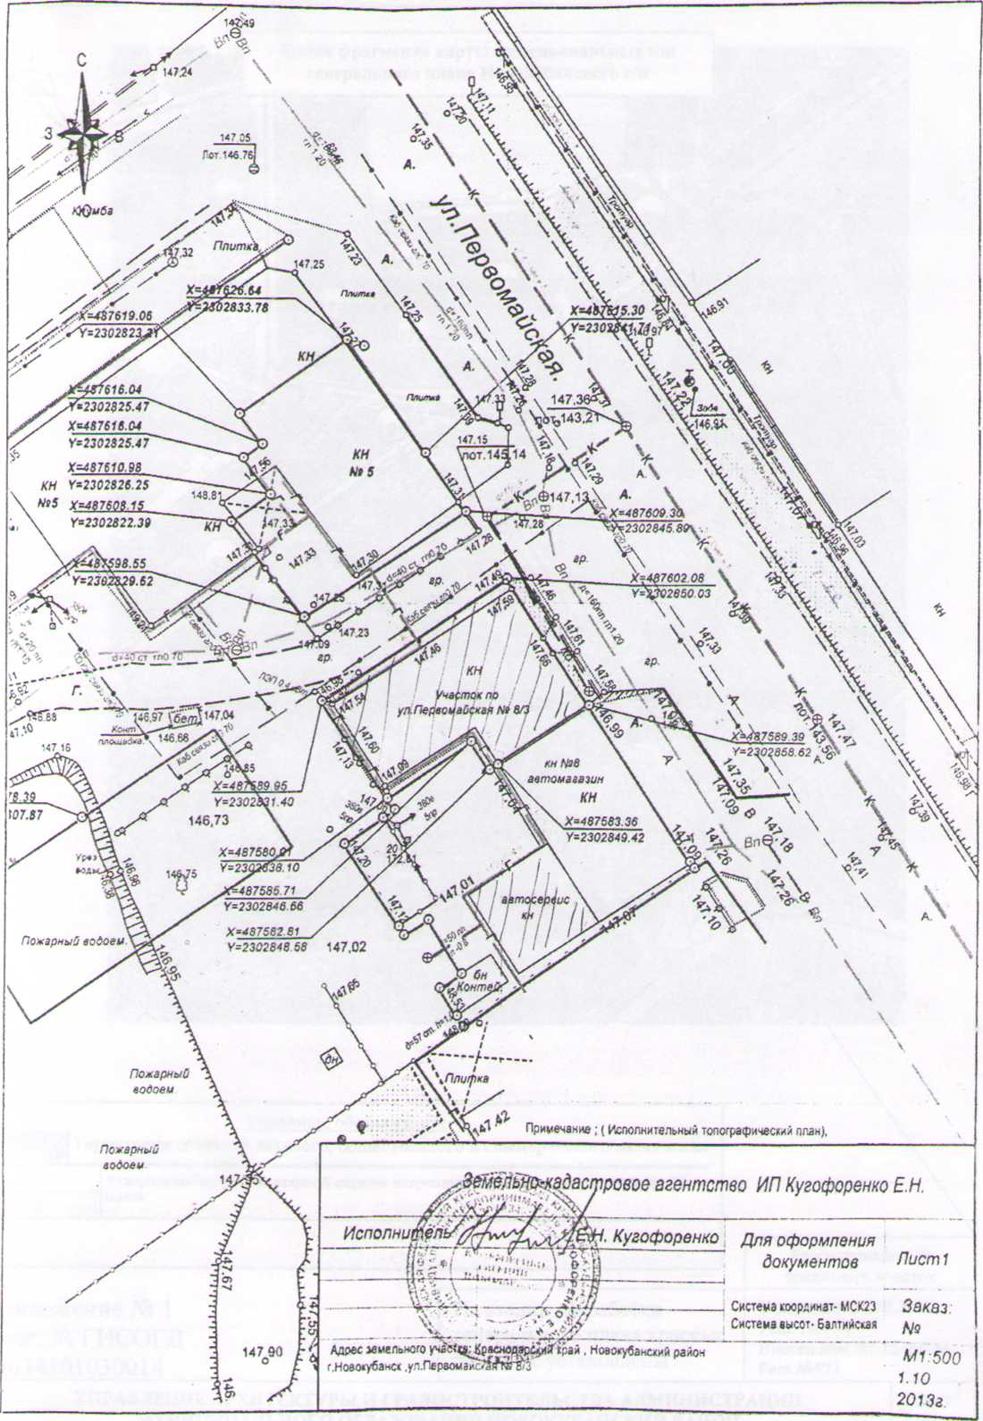

Копия фрагмента карты функциональных зон  
генерального плана Новокубанского г/п

*

у ..

Приложение № 1  
! к per. № ГИСОГД  
03634101030014

На стадии разработки генерального плана красные линии не установлены

Рассматриваемый земельный участок

Утвержден 19.10.2012 Реш. № 384

Внесен.изм. 27.12.2018г. Рент.№571

лист

1

Условные обозначения:

Территория объектов делового, общественного и коммерческого назначения

Утвержденная зона санитарной охраны истопников питьевого водоснабжения Ш-го

пояса ■

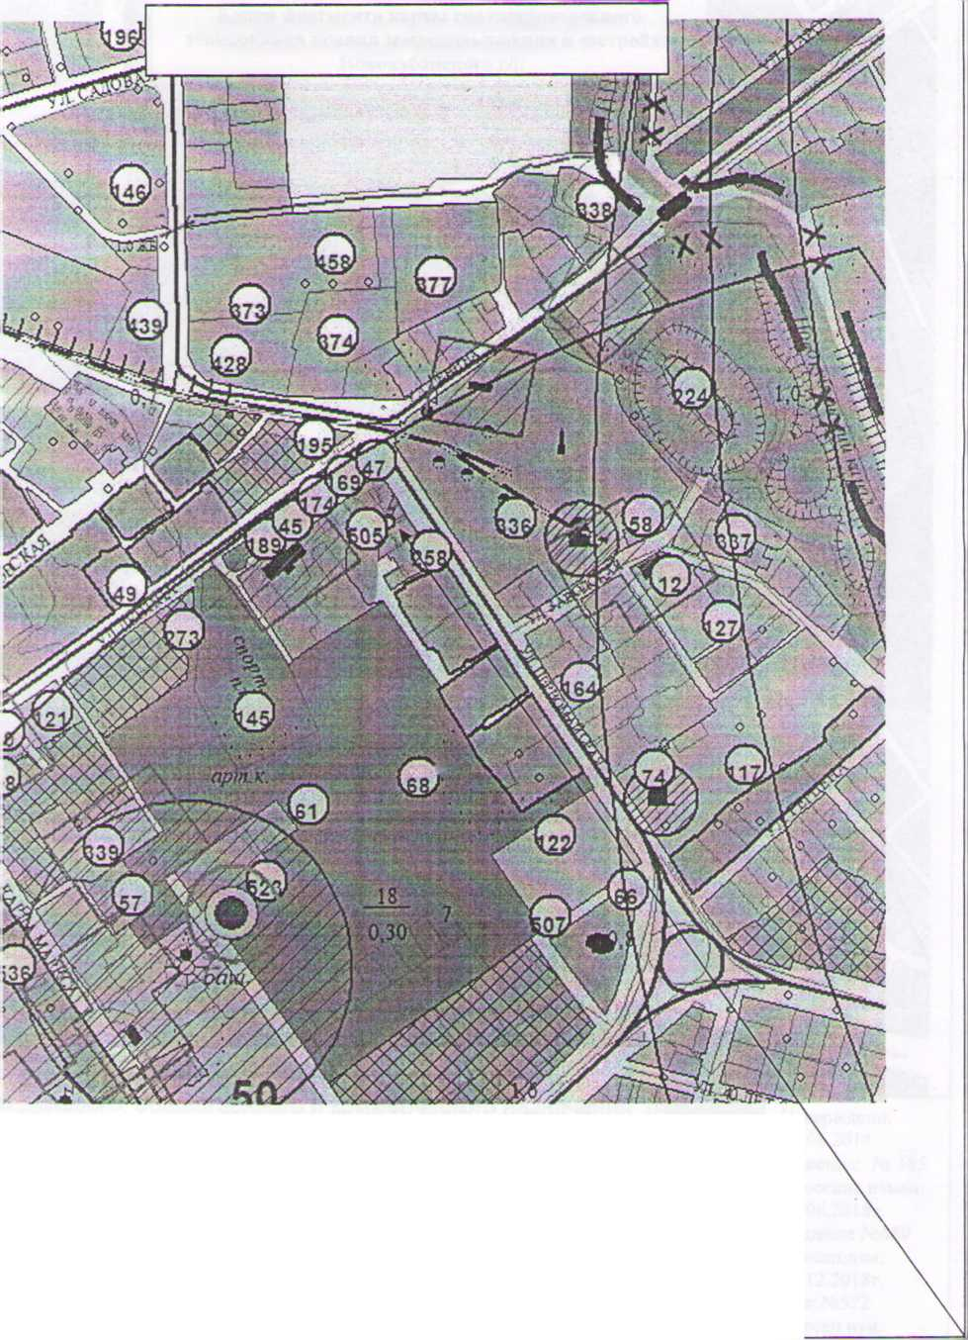

Копня фрагмента карты градостроительного  
зонирования правил землепользования и застройки  
Новокубанского г/п

Ж-1А

Условные обозначения:

Зона делового, общественного и коммерческого назначения

Утверждено:

01.08.2014

Решение: № 585

Внесение измен.

22.06.2018г.

Решение №489

Внесен.изм.

27.12.2018г.

Реш.№572

Внесен.изм.

23.08.2019г.

Реш.№648

Внесен.изм.

24.01.2020г.

Реш.№75

Санитарно-защитные зоны промышленных предприятий, производств и

от.сктов

- сзз -

Рассматриваемый земельный участок ориентировочно  
расположен в зоне ОД-1, в санитарно-защитной зоне  
от объекта П-4

Приложение № 2 к per. № ГИСОГД 03634101040023

Лист

2

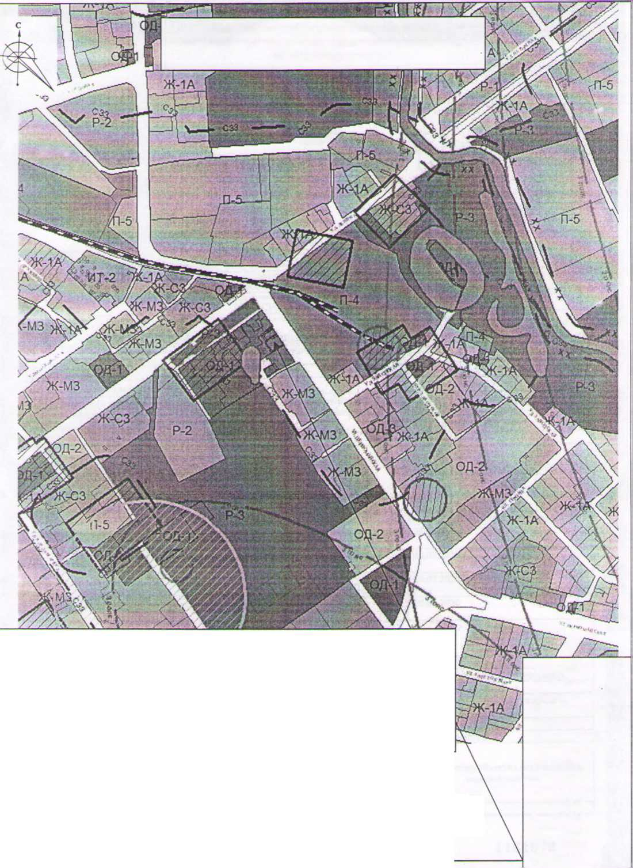

ВЫПИСКА ИЗ РЕЕСТРА

ЧЛЕНОВ САМОРЕГУЛИРУЕМОЙ ОРГАНИЗАЦИИ

«30» июля 2020 г. № 262/01

f's

■Й-.5

щ

щ

/ -\

г-,

г 4 - ■

»•

Г'.". . > X

I

Союз «Объединение градостроительного проектирования»,  
Союз «ОГГ1»

{полное и сокращенное наименование саморс»улируемой организации)

основанная на членстве лиц, осуществляющих подготовку проектной документации

(вид саморегулируемся организации)

115114, Москва, Дербеневская набережная, дом 11, <https://sroogp.ru>

1 адрес места нахождения саморегулнруемой организации, адрес официального сайта в информацнонно-тслекоммуникационисП сети «Интернет», адрес электронной почты)

СРО-П-208-14032019

(регистрационный номер записи в государственном реестре саморегулнруемых организаций)

выдана Индивидуальный предприниматель Дрспина Юлия Ивановна

(фамилия, им*, (а случае, если имеется) отчеетж) зашипел* - физического лица или ншное наименование заявителя • юридического лица)

Наименование

Сведения

|  |  |
| --- | --- |
| 3.1. Полное и (в случае, если имеется) сокращенное наименование юридического лица или фамилия, имя, (в случае, если имеется) отчество индивидуального предпринимателя | Индивидуальный предприниматель Дрспина Юлия Ивановна ИП Дрспина Ю.И. |
| 1.2. Идентификационный номер налогоплательщика (ИНН) | 230202668003 |
| 1.3. Основной государственный регистрационный номер (ОГРН) или основной государственный регистрационный номер индивидуального предпринимателя (ОГРНИП) | 305230223800071 |
| 1.4. Адрес места нахождения юридического лица | Краснодарский край. г. Армавир, ул. 11 Линия. 1, кв 304 |
| 1.5. Место фактического осуществления деятельности (только для индивидуального  предпринимателя) |  |
| 2. Сведения о членстве индивидуального предпринимателя или юридического лица в саморегулнруемой организации: | |
| 2.1. Регистрационный номер члена в рееегре членов саморсгулируемой  организации | 261 |
| 2 2 Лата регистрации юридического лица или индивидуального предпринимателя в реестре членов саморегулнруемой организации (число, месяц, год) | 30.07.2020 |
| |2.3. Дата (число, месяц, год) и номер решения о приеме в члены саморсгулируемой  (организации | 30.07.2020 №0262-01 |
| Р 4. Дата вступления в силу решения о приеме в члены саморегулнруемой Организации (число, месяц, год) | 30.07.2020 |
| р.5. Дата прекращения членства в саморсгулируемой организации (число, месяц.  ГОЛ) |  |
| |2.6. Основания прекращения членства в саморегулнруемой организации |  |

3. Сведения о наличии у члена саморсгулируемой организации права выполнения работ:

3.1 Дата, с которой член саморсгулируемой организации имеет право выполнять инженерные изыскания, осуществлять

подготовку проектной документации,

строительство, реконструкцию, капитальный ремонт, снос объектов капитального строительства по договору подряда на выполнение инженерных изысканий,

подготовку проектной документации,

3IIо договору строительного подряда, по договору подряда на осуществление сноса (нужное выделить):

в отношении объектов капитального

строительства (кроме особо опасных,  
технически сложных и уникальных  
объектов, объектов использования

атомной энергии)

30.07.2020 г.

в отношении особо опасных, технически

сложных и уникальных объектов  
капитального строительства (кроме  
объектов использования атомной

энергии)

30.07.2020 г.

в отношении объектов использования  
атомной энергии

1161872

Тот

т

М-

#

•/. X-

д,.

■: м

к

&Л.

/ у

I

■щ

V \

>у щ

ш

Т:)



подготовку проектной документации,

|по договору строительного полряда, по догоиору подряда иа осуществление сноса, и стоимости работ по одному договору , и {соответствии с которым указанным членом внесен износ в компенсационный фонд возмещения вреда (нужное выделить)

а) первый

V

стоимость раоот по одному договору не превышает 25 000 000 рублей

13.3. Сведения об уровне ответетвенности члена саморегулируемой организации по обязательствам по договору подряда на выполнение инженерных изысканий,

подготовку проектной документации,

по договору строительного подряда, по договору подряда на осуществление сноса, заключенным с использованием конкурентных способов заключения договоров, и предельному размеру обязательств по таким договорам, в соответствии с которым указанным членом внесен взнос в компенсационный фонд обеспечения договорных обязательств (нужное выделить): _

отсутствуют

(4. Сведения о приостановлении права выполнять инженерные изыскания, осуществлять

подготовку проектной документации, строительство, реконструкцию, капитальный ремонт, снос

объектов капитальною строительства:

[4.1. Дата, с которой приостановлено право выполнения работ (число, месяц, год)

4.2. Срок, на который приостановлено право выполнения работ

Генеральный директор

Сепиев С.С.

Срок действия настоящей выписки из реестра членов саморегулируемой организации составляет один месяц с даты ее выдачи (ч.4 ст.55.17 Градостроительного Кодекса Российской Федерации).

